QUESTÃO
Veja abaixo a operação que Mauro escreveu em um quadro.

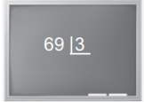
O resultado dessa operação é:

(A) 20
(B) 23
(C) 32
(D) 66

GABARITO: B

